论文题目：
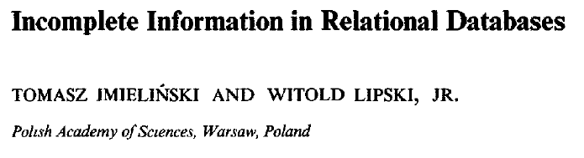

摘要

绪论
文章主要论述Codd table、v table以及c table。相对应的阐述了三个表达系统。
在第四章中阐述了第一个表达系统，此系统是建立在带有Codd空值@的表的基础上的。codd table的例子如下图：
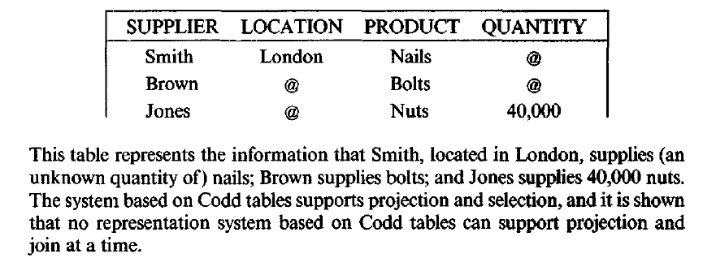
在第六章中阐述了第二个表达系统，此系统是建立在v table上的。V table允许出现多个不同的空值或者变量。
系统有一个非常可取的特性，就是所有在v table上的关系运算子的操作与在一般（确定性数据）关系中的操作是一样的。也就是说，在处理概率属性域时可以将它们当作一般值。同时，在更新关系视图的操作中，v table也显得相当自然（举例说明）。但是，可惜的是，此系统不支持投影与任意选择。此系统例子如下图：
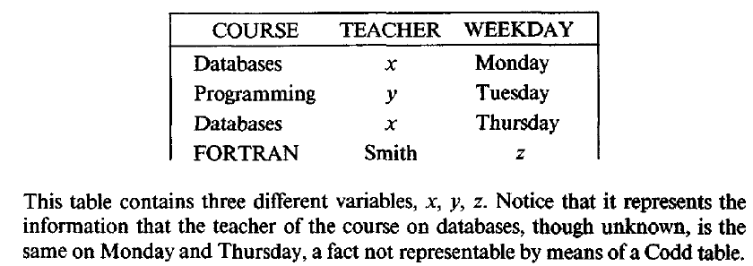
第三个系统在第七章中阐述。此系统是建立在c table上的。C table是在V table的基础上加上了约束列形成的。它支持投影、选择、联合、加入、更名。
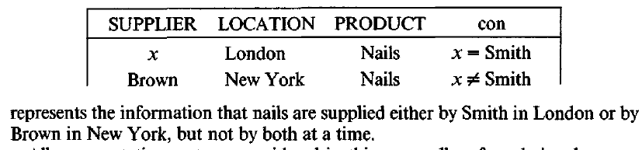

2.

3.

